Структура цистеиновой тРНК из бактерии кишечной палочки.

Автор: Таций О.А.

Аннотация: Изучение а так же анализ вторичной и третичной структур тРНК биоинформатическими методами.

Ключевые слова: t-RNA, 1b23, cys-tRNA.

Введение: РНК(рибонуклеиновая кислота) служит для передачи и реализации генетической информации. У многих простейших вирусов ДНК отсутствует, ее функции выполняет РНК. Состоит в основном из A,G,C,U.
мРНК(матричная РНК) осуществляет непосредственную передачу кода ДНК(гена) для синтеза клеточных белков
тРНК(транспортная РНК) – РНК, основной функцией которой является транспорт аминокислот на соответствующий участок мРНК в процессе синтеза белков.
Вторичная структура тРНК может образовываться в следствии «прилипания» некоторых участков одной молекулы РНК друг к другу. Контакты, приводящие к формированию спирали образуются за счет водородных связей, а так же стэктнг-взаимодействиями (притягиване между плоскостями соседних пар оснований в спирали)
Цель работы- как можно подробнее изучить особенности строения вторичной и третичной структур тРНК на примере цистеиновой тРНК.

Результаты:

- Схема вторичной структуры тРНК:
3’
A
C
C
5’ U
G—C Акцепторный стебель
G—C
C—G
G—C
C—G
G—C Т-петля
D-петля U—A U C
G A A U A G G C C A
C A C A | | | | | G
G | | | U C C G G C
G U G U G U(T)U(P)
U U A UA Дополнительная (V-петля)
A—C
G—A
C—G
G—C
G—C
A—U (P)
(P) U—A
U A
GCA Антикодоновая петля
___ - неканонические пары
___ - антикодон
___ - нестандартные основания

2) Контакты нуклеотидов, отвечающие за стабильность пространственной
структуры тРНК:

Основания  Образующие водородную связь | Номера оснований | Водородная связь | Длина
G—C | 15—59 | O6—O2 | 3.69
C—C | 16—59 | O2—N4 | 3.19
 |  | N3—N3 | 2.96
 |  | N4—O2 | 2.79
G—U | 18—55 | O6—O4 | 3.40
 |  | N2—O4 | 2.79
G—C | 19—56 | O6—N4 | 2.92
 |  | N1—N3 | 2.73
 |  | N2—O2 | 2.61

3)Стэкинг взаимодействия: A9-A46-G48-C59

4) Предсказанная программой Зукера схема вторичной структуры тРНК:

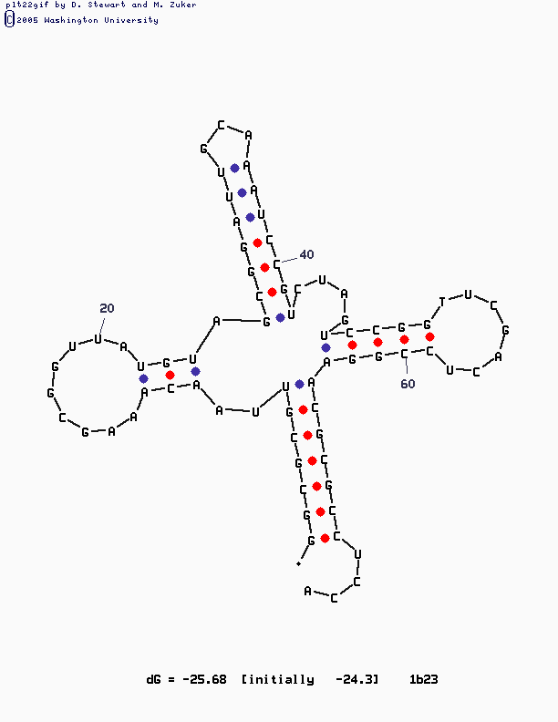

Обсуждение:

А)Пространственная форма тРНК образуется за счет взаимодействий между T- и D-петлями, которые сближаются и скрепляются между собой посредством образования дополнительных, часто необычных пар оснований.
Б)Отличия в прдесказаниях программы mfold из пакета 3DNA и алгоритма Зукера состоят в том, что mfold не провел связь между не каноническим взаимодействиями, а в структуре предсказанной при помощи алгоритма Зукера данная связь обозначена, поскольку алгоритм Зукера стремится свести к минимуму кол-во неканонических пар.
В)тРНК выполняет две основных функции: акцепторную – способность ковалентно связываться с аминоацильным остатком, превращаясь в аминоацил-тРНК, и адапторную – способность узнавать триплет генетического кода, соответствующий транспортируемой аминокислоте, и обеспечивать поступление аминокислоты на законное место в растущей цепи белка. Но реакция должна быть катализирована специальным ферментом аминоацил-тРНК-синтетазой, которая узнает «свою» тРНК в основном за счет структурного взаимодействия. Таким образом, структура тРНК крайне важна для ее функционирования.

Сопроводительные материалы:
В файле 1b23.spt содержится скрипт для Rasmol, позволяющий визуализировать основные элементы структуры тРНК из PDB записи 1b23.ent
Материалы и методы:
Cтруктура пассматриваемой тРНК извлечена из базы данных Protein Data Bank.
Комплементарность пар определена программой faind_pair пакета 3DNA.
Результаты обработаны с помощью Word и Rasmol.
Литература:
1.О. О. Фаворова, 1998. Строение транспортных РНК и их функция на первом (предрибосомальном) этапе биосинтеза белков. Соросовский образовательный журнал, №11, 71-77 (http://www.pereplet.ru/nauka/Soros/pdf/9811_071.pdf)
2. «Вычислительные ресурсы. Предсказание вторичной структуры РНК». Сайт совместной лаборатории биоинформатики ( http://www.bionet.nsc.ru/bioinformatics/pages/resource05.html )

